更新您的micro:bit固件
什么是micro:bit固件?
固件是使设备正常运行的一种特殊软件。 您可以将其视为使机器按其行为方式运行的软件。
Micro:bit的背面有两个芯片。 其中一个运行您的代码，而另一个运行固件以使您能够对设备进行编程。
Micro:bit可以与随附的固件一起使用，因此，如果您不需要对其进行更新，请回到我们的micro：bit功能指南。
有时您可能需要更新固件以测试新的软件功能。 如果是这种情况，此页面将向您显示操作方法。
如何找出当前的固件版本
升级之前，您需要找出micro：bit上的固件版本。通过micro USB线将其插入，从MICROBIT驱动器中打开DETAILS.TXT文件，并在以“接口版本”开头的行上查找编号。
# DAPLink Firmware - see https://mbed.com/daplink
Unique ID: 9904360249624e45004a601400000027000000009796990b
HIC ID: 9796990b
Auto Reset: 1
Automation allowed: 0
Overflow detection: 0
Incompatible image detection: 1
Page erasing: 0
Daplink Mode: Interface
Interface Version: 0254
Bootloader Version: 0254
Git SHA: ec3fec91e815b1fe27cefb8bc4ffa85ca3317502
Local Mods: 0
USB Interfaces: MSD, CDC, HID, WebUSB
Bootloader CRC: 0xdb256cca
Interface CRC: 0xd0f0bacf
Remount count: 0
URL: https://microbit.org/device/?id=9904&v=0254
如何更新固件
1.从此页面将十六进制文件下载到您的电脑。
下载最新的micro:bit固件-0255的链接：https://www.microbit.org/get-started/user-guide/firmware/
（注意：你可以点击上述链接下载最新固件-0255十六进制文件；如果你不下载，在相应的文件夹中也有我们事前下载好的最新固件-0255十六进制文件）
2.然后，在卸下电池组并将micro USB线连接到电脑的情况下，按住micro:bit背面的重置按钮，
然后将micro USB线插入设备。 您应该看到一个名为MAINTENANCE的驱动器出现在文件管理器中。
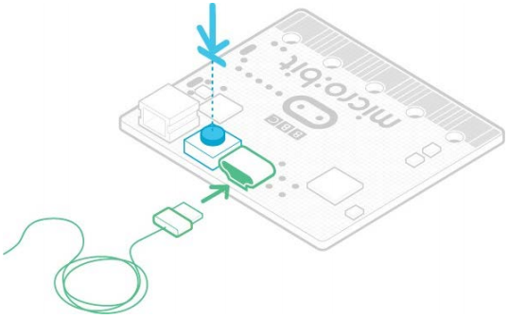
3. 将您从该页面下载的.HEX拖放到micro:bit上，然后等待设备背面的黄色系统LED停止闪烁。 升级完成后，micro:bit将重置，从计算机中弹出并以正常MICROBIT驱动器模式重新出现。
4. 最后，检查MICROBIT驱动器上的DETAILS.TXT文件，并确保它具有与您刚下载并刷新到接口芯片的.HEX固件相同的版本号。
先前的固件版本
如果出于任何原因希望用回原来的固件，可以下载以前的版本。

